|  |  |  |  |  |  |
| --- | --- | --- | --- | --- | --- |
| Star Giant | | **작성자** | **2020180041 최유진** | **팀명** | 별거인 |
| **주차** | **12-13주차** | **기간** | **2023.04.04~2023.04.18** | **지도교수** | **정 내 훈**(서명) |
| **이번주 한일** | **최유진:**   * **스프라이트를 출력한다.**   **- 갓레이의 광선을 출력한다.** | | | | |

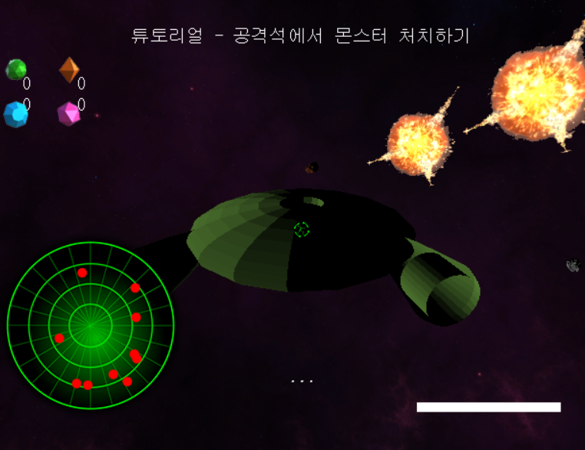

우주선을 따라오는 두 개의 스프라이트를 출력하였다.

적 객체 사망시 스프라이트 출력의 코드는 구현을 해놓았으나, 추가하는 부분에 오류가 생겨 출력되지 않고있다.

-갓레이 샘플의 광선을 출력하였다. (사진 추가예정)

->새로운 Mesh를 선언하여 광선의 위치를 선정하고 그렸다. 받는 인자값으로 방향백터도 추가된다.

-> 기존의 프러스텀 lookVector 계산 문제로 위치가 이상하다 개선이 필요하다.

|  |  |  |  |
| --- | --- | --- | --- |
| **문제점 정리** | 판과 판사이를 이을 공식과 과정을 정해야한다. | **해결 방안** |  |
| **다음 주차** |  | **다음 기간** |  |
| **다음주 할 일** | 스프라이트 회전문제 , 적객체 위치에서 출력 문제.  갓레이 방향백터 계산 문제 | | |
| **지도교수**  **Comment** |  | | |